電通二乙微處理器實驗 實驗結報

實驗名稱 | 期中考
組別 | 7 | 組員 | 04053124 林顥軒 04053106 黃柏翔

- 實驗目的
Arduino 接一四合一七段顯示器, 由 PC 串列埠接受輸入及輸出, 並達成以下功能 1. 程式一開始由 Arduino 送出一字串到 PC, 內容為實驗組別及兩位同學之學號
2. PC 輸入一整數, Arduino 讀取後並回傳該數字至 PC
3. 若輸入之整數值介於 0 – 9999 之間, 則於四合一七段顯示器顯示該數字. 否則於 PC 顯示 ‘range error’ 錯誤訊息 實驗結束需於 Github 上傳程式碼及電路圖
- 實驗步驟

- 程式碼
#include <SevSeg.h>
#include <Keypad.h>
SevSeg sevseg;
void setup() {
Serial.begin(9600);
Serial.println("7 04053124 04053106");
byte numDigits =4;
byte digitPins[] ={8,9,12,13};
byte segmentPins[] = {6,3,10,11,4,7,5};
sevseg.begin(COMMON_CATHODE, numDigits, digitPins, segmentPins);
}
void loop()
{
int val,n=0,x;
if (Serial.available())
{
val = Serial.parseInt();
if(val<=9999 && val >=0)
{
Serial.println(val);
sevseg.setNumber(val);
sevseg.refreshDisplay();
}
else
{
Serial.println("range error");
}
}
else
sevseg.refreshDisplay();
}

- 實驗結果及分析

- 心得討論
- 修正電路圖
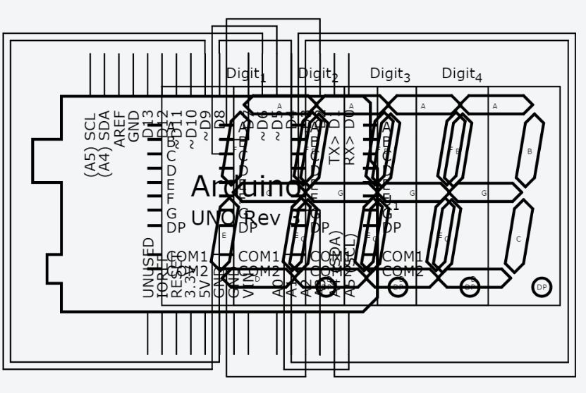
修正程式碼

